Число подачи . . .2014 г |  | Инспекционная камера 
Номер эскиза | 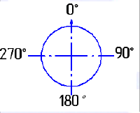 | патрубки | тип трубы | диаметр патрубка  мм. | высота, мм от верха колодца до низа камеры | угол в градусах
Количество |  | 1выход
 |  | 2 вход
Номинальный диаметр шахты колодца, мм |  | 3 вход
Номинальный диаметр шахты колодца, мм |  | 4 вход
Номинальный диаметр шахты колодца, мм |  | 5 вход
 |  | 6 вход
Высота колодца, мм
Высота колодца, мм |  | Тип трубы шахты * ☑  (630 -1200 мм)   (1500 и 2500 мм)
 |  | Горловина ☑ Лестница ☑
Сварные колодцы изготавливаются только на заказ на основании спецификации, получаемой от заказчика. |  | Информация о заказчике:
Для изготовления необходимы следующие данные: |  | • Название организации
*Эксплуатационное назначение:  Дождевая канализация |  | • Контактные телефоны
 |  | • Адрес электронной почты
 |  | Самовывоз  Доставка ☑
 |  | • Комментарии:
Более подробную информацию о колодцах вы сможете получить по тел:(812)710-82-88;
Бланк заявки к заказу на производство полимерных сварных колодцев
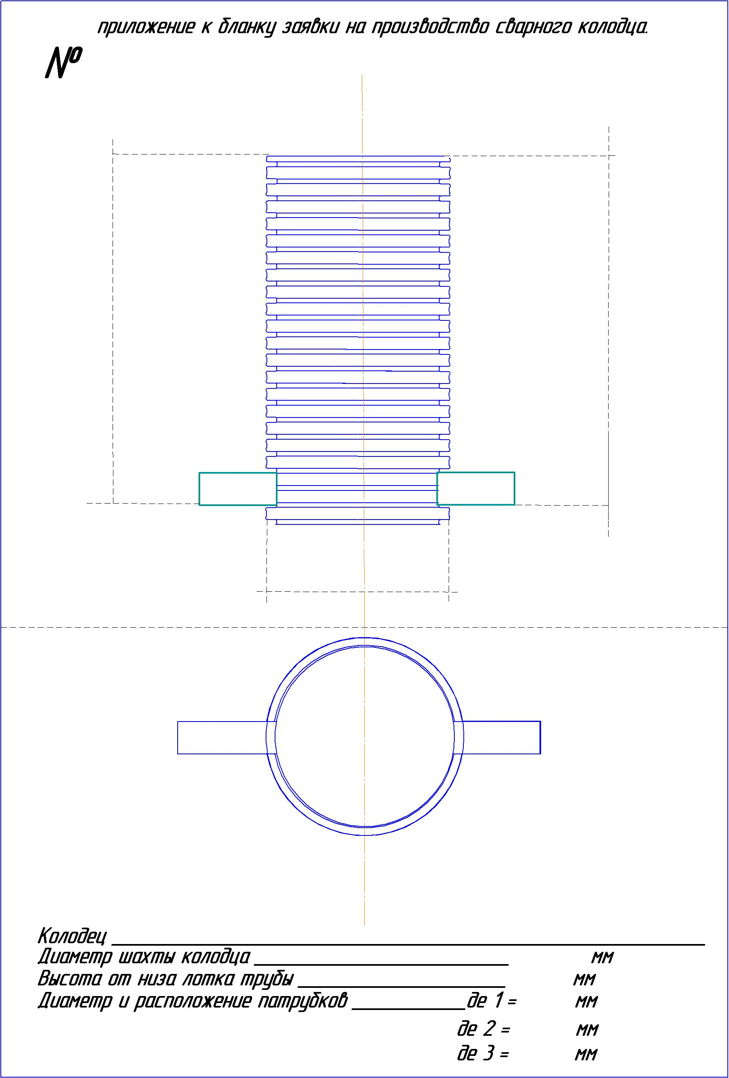
Комплектация колодца
Наименование | Тип, марка | Завод изготовитель | Единица измерения | Количество

Покупатель_____________/_______________/ Поставщик ____________Бушковский П.С.
М.П. М.П.

